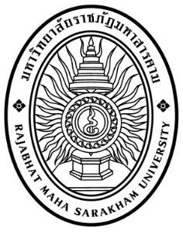

**การทดสอบฤทธิ์การต้านอนุมูลอิสระในส่วนต่าง ๆ ของฝักเพกา**

**(*Oroxylum indicum (L.) Kurz*)**

**The evalutation of antioxidant activities in several parts of  *Oroxylum indicum (L.) Kurz***

**วัฒนา ชวนชัยลึก**

**สถาพร ทิมา**

**รายงานโครงการวิจัยนี้เป็นส่วนหนึ่งของการศึกษาตามหลักสูตรครุศาสตรบัณฑิต**

**คณะครุศาสตร์ มหาวิทยาลัยราชภัฏมหาสารคาม**

**ปีการศึกษา 2558**

คณะกรรมการสอบได้พิจารณาโครงการวิจัยฉบับนี้แล้ว เห็นสมควรรับเป็นส่วนหนึ่งของการศึกษาตามหลักสูตรครุศาสตรบัณฑิต สาขาวิชาเคมี ของมหาวิทยาลัยราชภัฏมหาสารคาม

คณะกรรมการสอบ

..................................................................ประธานกรรมการ

(อาจารย์ขวัญยืน เลี่ยมสำโรง)

................................................................. ...กรรมการ

(อาจารย์บุษยมาส รัตนดอน)

........................................................................กรรมการ

(อาจารย์ดรรชนีย์ พลหาญ)

คณะวิทยาศาสตร์และเทคโนโลยีอนุมัติให้รายงานโครงการวิจัยฉบับนี้เป็นส่วนหนึ่งของการศึกษาตามหลักสูตรครุศาสตรบัณฑิต สาขาวิชาเคมี ของมหาวิทยาลัยราชภัฏมหาสารคาม

.......................................................

(ผู้ช่วยศาสตราจารย์ทองสุข พละมา)

ประธานสาขาวิชาเคมี

.......................................................

(ผู้ช่วยศาสตราจารย์ ดร.มานิตย์ อัญญะโพธิ์)

คณบดีคณะวิทยาศาสตร์และเทคโนโลยี ของมหาวิทยาลัยราชภัฏมหาสารคาม

ลิขสิทธิ์เป็นของมหาวิทยาลัยราชภัฏมหาสารคาม